昌乐县退役军人事务局
2020年政府信息公开工作年度报告

根据《中华人民共和国政府信息公开条例》《山东省政府信息公开办法》《昌乐县人民政府办公室关于做好2020年政府信息公开工作年度报告编制发布和报送工作的通知》要求及相关规定，结合我局实际，编制并向社会公布《昌乐县退役军人事务局2020年信息公开工作年度报告》。本报告由总体工作开展情况、主动公开政府信息情况、收到和处理政府信息公开申请情况、政府信息公开行政复议和行政诉讼情况、存在的主要问题及改进情况、其他需要报告的事项等五个部分组成，报告中所列数据的统计期限自2020年1月1日起，至2020年12月31日止。如对本报告有任何疑问，请与昌乐县退役军人事务局联系（地址：新昌路1357号城投大厦8楼；邮编：262400；电话：0536-6291300。)
一、总体情况
2020年，我局严格按照“公正、公平、便民”的总体原则和“真实有效、及时准确、合法规范”的总体要求，认真贯彻落实《中华人民共和国政府信息公开条例》，把政府信息公开工作作为建设服务政府、透明政府、阳光政府的重要举措，切实推进了我局信息公开工作。
（一）主动公开情况
政府信息公开工作开展以来，我局认真贯彻落实《中华人民共和国政府信息公开条例》精神,按照昌乐县相关文件要求,切实加强组织领导,明确目标任务,落实工作责任,有力地促进了信息公开工作的开展。结合我局实际,制定了政府信息公开目录及政府信息公开指南，明确了政府信息公开工作的指导思想和工作目标,制定实施步骤,细化各阶段的工作重点，强化各科室职责分工,保证信息公开作的稳步推进和有序开展。
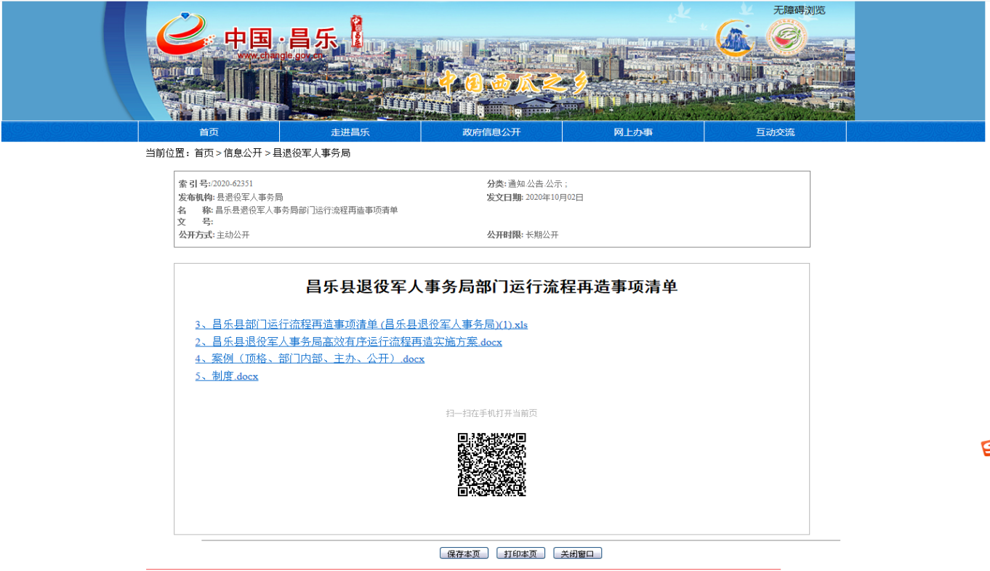
（二）依申请公开情况
今年以来，积极参加县政务公开办组织的新修订政府信息公开条例宣传培训活动，学习掌握依申请公开的标准和要求，本年度我局未收到依申请公开相关信息。
（三）政府信息管理情况
严格执行信息发布审批制度，将网站（政府网站、部门网站）作为政府信息公开第一平台，突出公众需求，在退役军人医疗保险接续和相关政策等方面加大信息公开力度，积极主动发布信息，回应群众诉求，完善信息发布的审核、管理和流程，确保公开质量，提升政务公开水平。
（四）平台建设情况
结合县政府信息公开目录调整的相关要求，多次前往县政务公开办跟班学习，按照标准设置目录，及时更新相关信息，进一步提高了平台的便民性和可读性。
（五）监督保障情况
我局高度重视政府信息公开工作，建立了“主要领导主动抓，分管领导具体抓，各科室各司其职，办公室协调办理”的领导体制和工作机制。调整充实了政府信息公开领导小组，由分管领导担任领导小组组长，局办公室主任为副组长，相关科室负责人为成员。由局办公室牵头，各科室负责人对本科室的信息公开工作负责，做到有领导分管、有工作人员负责，建立健全了工作机制，为做好政府信息公开工作提供了组织保障，确保了我局信息公开工作的顺利开展。
（六）建议提案办理结果公开情况
2020年，我局未收到人大代表建议和政协委员提案。
（七）机构建设及人员配置情况
按照机构改革要求，结合结合我局工作实际和内部科室调整情况，及时调整系统政务公开领导小组和政务公开专职人员，同时，局机关各科室（局属事业单位）将信息公开工作纳入科室工作绩效考核。
二、主动公开政府信息情况
第二十条第（一）项
信息内容 | 本年新  制作数量 | 本年新  公开数量 | 对外公开总数量
规章 | 0 | 0 | 0
规范性文件 | 0 | 0 | 0
第二十条第（五）项
信息内容 | 上一年项目数量 | 本年增/减 | 处理决定数量
行政许可 | 0 | 0 | 0
其他对外管理服务事项 | 31 | 0 | 0
第二十条第（六）项
信息内容 | 上一年项目数量 | 本年增/减 | 处理决定数量
行政处罚 | 4 | 0 | 0
行政强制 | 0 | 0 | 0
第二十条第（八）项
信息内容 | 上一年项目数量 | 本年增/减
行政事业性收费 | 0 | 0
第二十条第（九）项
信息内容 | 采购项目数量 | 采购总金额
政府集中采购 | 0 | 0
三、收到和处理政府信息公开申请情况
（本列数据的勾稽关系为：第一项加第二项之和，等于第三项加第四项之和） |  |  | 申请人情况
 |  |  | 自然人 | 法人或其他组织 |  |  |  |  | 总计
 |  |  |  | 商业企业 | 科研机构 | 社会公益组织 | 法律服务机构 | 其他
一、本年新收政府信息公开申请数量 |  |  | 0 | 0 | 0 | 0 | 0 | 0 | 0
二、上年结转政府信息公开申请数量 |  |  | 0 | 0 | 0 | 0 | 0 | 0 | 0
三、本年度办理结果 | （一）予以公开 |  | 0 | 0 | 0 | 0 | 0 | 0 | 0
 | （二）部分公开（区分处理的，只计这一情形，不计其他情形） |  | 0 | 0 | 0 | 0 | 0 | 0 | 0
 | （三）不予公开 | 1.属于国家秘密 | 0 | 0 | 0 | 0 | 0 | 0 | 0
 |  | 2.其他法律行政法规禁止公开 | 0 | 0 | 0 | 0 | 0 | 0 | 0
 |  | 3.危及“三安全一稳定” | 0 | 0 | 0 | 0 | 0 | 0 | 0
 |  | 4.保护第三方合法权益 | 0 | 0 | 0 | 0 | 0 | 0 | 0
 |  | 5.属于三类内部事务信息 | 0 | 0 | 0 | 0 | 0 | 0 | 0
 |  | 6.属于四类过程性信息 | 0 | 0 | 0 | 0 | 0 | 0 | 0
 |  | 7.属于行政执法案卷 | 0 | 0 | 0 | 0 | 0 | 0 | 0
 |  | 8.属于行政查询事项 | 0 | 0 | 0 | 0 | 0 | 0 | 0
 | （四）无法提供 | 1.本机关不掌握相关政府信息 | 0 | 0 | 0 | 0 | 0 | 0 | 0
 |  | 2.没有现成信息需要另行制作 | 0 | 0 | 0 | 0 | 0 | 0 | 0
 |  | 3.补正后申请内容仍不明确 | 0 | 0 | 0 | 0 | 0 | 0 | 0
 | （五）不予处理 | 1.信访举报投诉类申请 | 0 | 0 | 0 | 0 | 0 | 0 | 0
 |  | 2.重复申请 | 0 | 0 | 0 | 0 | 0 | 0 | 0
 |  | 3.要求提供公开出版物 | 0 | 0 | 0 | 0 | 0 | 0 | 0
 |  | 4.无正当理由大量反复申请 | 0 | 0 | 0 | 0 | 0 | 0 | 0
 |  | 5.要求行政机关确认或重新出具已获取信息 | 0 | 0 | 0 | 0 | 0 | 0 | 0
 | （六）其他处理 |  | 0 | 0 | 0 | 0 | 0 | 0 | 0
 | （七）总计 |  | 0 | 0 | 0 | 0 | 0 | 0 | 0
四、结转下年度继续办理 |  |  | 0 | 0
四、政府信息公开行政复议、行政诉讼情况
行政复议 |  |  |  |  | 行政诉讼
结果维持 | 结果纠正 | 其他结果 | 尚未审结 | 总计 | 未经复议直接起诉 |  |  |  |  | 复议后起诉
 |  |  |  |  | 结果维持 | 结果纠正 | 其他结果 | 尚未审结 | 总计 | 结果维持 | 结果纠正 | 其他结果 | 尚未审结 | 总计
0 | 0 | 0 | 0 | 0 | 0 | 0 | 0 | 0 | 0 | 0 | 0 | 0 | 0 | 0
五、存在的主要问题及改进情况
（一）2019年问题整改情况
一是进一步加强政务新媒体应用，开设“昌乐县退役军人事务局”微信订阅号，刊发稿件66篇，着力扩大阅读量。二是强化政府信息公开工作培训，第一时间对新修订的《政府信息公开条例》进行了解读。三是将政府信息公开工作纳入全局绩效考核，调动各科室单位积极性。
（二）2020年存在的主要问题
2020年，我局信息公开工作在上级主管部门的正确领导下，做了大量工作，我局的政府信息公开工作从总体来看，运行状况较好，但还存在部分科室对信息公开工作认识不足、时效性不高、规范性不强的问题，信息更新还需要及时，政府信息公开的尺度把握不准，现有制度执行力度有待加强，政务公开长效机制有待完善，公开形式的便民性在今后的工作中需要进一步提高。
（三）改进措施
一是进一步强化组织领导。调整优化领导机构和职能，明确职责分工，完善工作机制，不断创新工作方式方法，突出重点，注重实效，加强信息报送工作力度，使信息公开业务更加有序、便民、高效，确保退役军人的知情权、参与权、表达权和监督权。二是进一步加强学习培训。加强对后备信息员的培训力度，确保政府信息公开工作长期高效持续开展。创新公开渠道，对原有的政府信息公开目录进行补充完善，并及时公开需要公开的信息，确保公开信息的完整性和准确性。三是进一步扩展公开范围，进一步拓宽信息公开平台。在利用好现有平台公开信息的同时，进一步拓展公开途径，增强政府信息公开质效。同时对照《条例》的具体要求，认真清理政府信息公开事项，查漏补缺，修订信息公开指南和目录，确保应公开的政务信息全部公开。依据有关法律、法规严格审核公开内容，确保政府信息公开不影响国家安全、公共安全、经济安全和社会稳定，真正体现公开、公平、公正。四是进一步完善公开制度，完善公开内容。按照“以公开为原则，不公开为例外”的总体要求，扎实做好政府信息主动公开工作。加强对重点领域和群众关注度高的政府信息的梳理，保证公开信息的完整性、准确性、实效性。加强对政务公开工作的指导和监督，健全有关检查制度、责任追究制度、信息反馈制度，规范公开内容，提高公开质量，确保把信息公开工作落到实处。五是进一步拓宽公开途径。通过网络、微信等多种方式加大惠民政策宣传力度，进一步细化信息公开工作流程，拓宽公开渠道，确保操作简便明了，便于查找。
六、其他需要报告的事项
无。

昌乐县退役军人事务局
2021年1月25日

